Inventarisatieformulier reuen (IF012)
Naam: Houwaert's Mattiz Roy
Roepnaam: Ties
Eigenaar: J. Wullms
Fokboek: NHSB 3188215
Chipnr.: 528140000775034
Vader: Louis van Lutje Marne, HD A DM N/N Gedragstest FA
Moeder: Hachi Freya v.d. Aardborst, HD A DM N/A Hart 0 Schildklier i.o. gedragstest FA
Gedragstest |  | 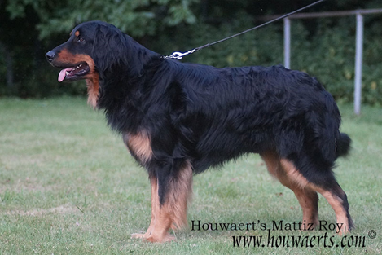
Aankeuring
Showresultaat
HD-resultaat
DM-resultaat | N/N
ED-resultaat
Oog/ECVO
Schildklier | i.o.
Gebitskaart
Dekervaring
CDA
 |  | 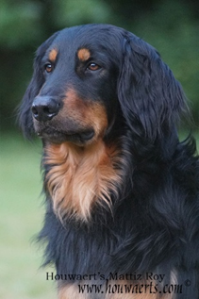
Kleur ogen | 4A
Schofthoogte | 63
Lengte | 70
Borstomvang | 71,5
Borstdiepte | 30
Dekreu HBN
Codes:
Nestinventarisatie
Fokgeschiktheidstest |  | 1f2a3b4b5b6e7e8a9a10f11f12g13f14a15a16b
Gegevens |  | https://www.dutchdogdata.nl/Home/Details/1770048
Beeldmateriaal

